
Formation Streamwork - ODP

Editions successives

Version | Pages | Date | Référence | Document
0.6 | 57 | 04/08/2014

Version | Pages modifiées | Observations
0.6 |  | Integration modif JDD

Validation

 | Nom | Position | Signature
Rédigé par | Dorian Djadavjee
Vérifié par | Quentin Brun
Approuvé par

Sommaire

1. Introduction 5
2. Prérequis 5
3. Programme de la formation 5
4. Streamwork 6
4.1. Présentation 6
4.2. Composants 6
4.3. Services 7
4.4. Editeur Streamwork 7
4.4.1. Présentation 7
4.4.2. Fenêtres 8
4.4.3. Composants 8
4.4.4. Stream 9
4.4.5. Implémentation 9
5. TP Streamwork 11
5.1. Création d'un plugin et de composants 11
5.1.1. Création du plugin et du premier composant 11
5.1.2. Création du deuxième composant 16
5.1.3. Utilisation des composants 17
5.2. Pattern "Observer" 18
5.3. Service Executable 19
5.4. Interface graphique 20
5.5. Gestion des propriétés 21
5.6. Sous-stream 23
5.7. Utilisation de pins 25
5.8. AdminSetup 26
5.9. Sauvegarde de données 27
5.9.1. ISwPersistent 27
5.9.2. ISwPersistentConfigurable 28
5.10. Modèle de données 29
5.10.1. Accès aux spécialisations 29
5.10.2. Etape 1 : Action dans Starlinx 29
5.10.3. Etape 2 : Action dans un nouveau stream 31
5.10.4. Etape 3 : Utilisation d'une ISxCommand 32
5.10.5. Etape 4 : Utilisation d'un ISxData 35
5.11. Création d'un service de log 37
6. ODP 38
6.1. Présentation 38
6.2. Exemple 38
6.3. Création d'un composant 40
6.4. Création d'un composant exécutable 43
6.5. Machine à états 45
6.6. Messagerie 46
6.6.1. Décodeur 46
6.6.2. Message et Protocole 47
6.6.3. Décodage 50
6.6.4. Sous-message 51
6.6.5. Représentation visuelle 52
6.7. Remarque : gestion d'un context 54
7. Starlinx - généralités 55

Introduction

Ce document est un support de formation pour les outils Diginext : Streamwork et ODP.
Il présente quelques généralités sur ces logiciels, et permet d'en comprendre le fonctionnement à l'aide de travaux pratiques.

Les parties d'implémentation ne sont pas décrites dans le détail lorsqu'il s'agit de développement classique, en C++. Les parties spécifiques à Streamwork sont indiquées lorsque nécessaire.
Il est toutefois conseillé de travailler en utilisant le moins possible les lignes de codes indiquées. Le but n'est pas de copier le code, mais de le comprendre.
Les blocs de code sont indiqués en italique et encadrés
Exemple de bloc de code

Prérequis

La formation repose sur l'utilisation des logiciels Streamwork et ODP, et utilise les sources de Starlinx.
Il est donc nécessaire d'avoir l'ensemble des éléments suivants:
- LDT Tools (svn://fraixnasldt/LDTools/Artifacts/EXE/ia32.win.msvc2013.QT_5.4.0/release) lancer LDTGeneratorWinRightContext.exe
- Un répertoire "C:/tt4"
- Dans ce répertoire, l'ensemble des sources stockées sur les repository SVN (clic-droit->LDT Tools->Generate checkout puis executer le .bat)

- Visual Studio 2013 update
(\\Fraixnas1\tdl\Outils-Datawarehouse\Dev\VisualC++\Visual2013_update4)
- Qt 5.4.0 et son addin visual studio
(\\Fraixnas1\tdl\Outils-Datawarehouse\Dev\QtCommercial\qt\5.4.0)
- Java JRE (I:\Logiciels (Free Only)\JAVA), version 32bits

Programme de la formation

- Streamwork
  - Les bases
  - Créer un projet, un plugin, un composant.
  - Créer une application
  - Vision global de la gestion de services
  - Communication inter composants via interfaces
  - Service d’exécution
  - Editeur
  - Gestion des propriétés
  - Communication inter composant via pins
  - Fenêtre de paramétrage : AdminSetup
  - Sauvegarde de donnée dans le stream : ServiceOwner
  - Service de sauvegarde : ISwOwnerConfigurable
  - Gestion des pointeurs : SwRef
  - Modèle de données : ISxModel
- ODP
  - Les bases
  - Situation par rapport à Streamwork
  - Créer un projet, un composant utilisable dans l'éditeur de Streamwork
  - Communication entre les composants
  - Messagerie
- Starlinx

Streamwork

Présentation

Streamwork est un framework orienté composants, permettant leur assemblage en langage graphique. Il permet de définir les interactions entre des composants à travers de nombreux mécanismes (pins, services, interfaces), de les paramétrer, et d'en faire une application.

Une documentation complète de Streamwork est accessible à l'adresse suivante :
C:\tt4\Framework\StreamWork\Sources\doc\Conception
Ainsi qu'un manuel utilisateur :
C:\tt4\Framework\StreamWork\Sources\doc\UserManual

Attention : la documentation mentionnée n'est pas totalement à jour et ne doit être utilisée qu'à des fins d'affinement des connaissances.

La gestion des composants se fait par plugin, packagés dans des librairies dynamiques (DLL).
Chaque plugin contient un ensemble de composants.
Les composants de Starlinx sont stockés dans les répertoires "Module\Streamwork\Sources\Starlinx".

Composants

Un composant est une brique logicielle qui contient une ou plusieurs fonctionnalités. Elle peut contenir des paramètres, des interfaces graphiques (IHM), et des interfaces d'interactions.

Il existe trois sortes d'interfaces d'interactions:
- Les pins, permettent de transmettre des données (messages, etc.)
- Les interfaces, permettent d'interagir entre composants
- Les services, définissent des fonctionnalités accessibles à la fois par le framework et par les composants (exécution, sauvegarde, etc.)

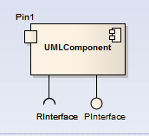
Image 1 : Représentation UML d'un composant

Services

Streamwork fourni des services. Un composant peut également fournir des services.
Chaque service a un nom qui lui est propre, qui permet de l'utiliser.
Un service fourni des fonctionnalités.

Certains services sont natifs, comme par exemple:
- Exécution : permet d'exécuter un composant (start, execute, stop)
- Propriétés : paramètres de configuration accessibles depuis l'éditeur
- Code timer : fonctionnalité de test et de debug

Editeur Streamwork

Présentation

L'éditeur de Streamwork permet d'organiser les composants, de créer les liens.
Il est accessible à l'adresse suivante:
C:\tt4\Framework\StreamWork\Artifacts\StreamWorkEditor2\ia32.win.msvc2013.QT_5.4.0\release\StreamWorkEditor2.exe

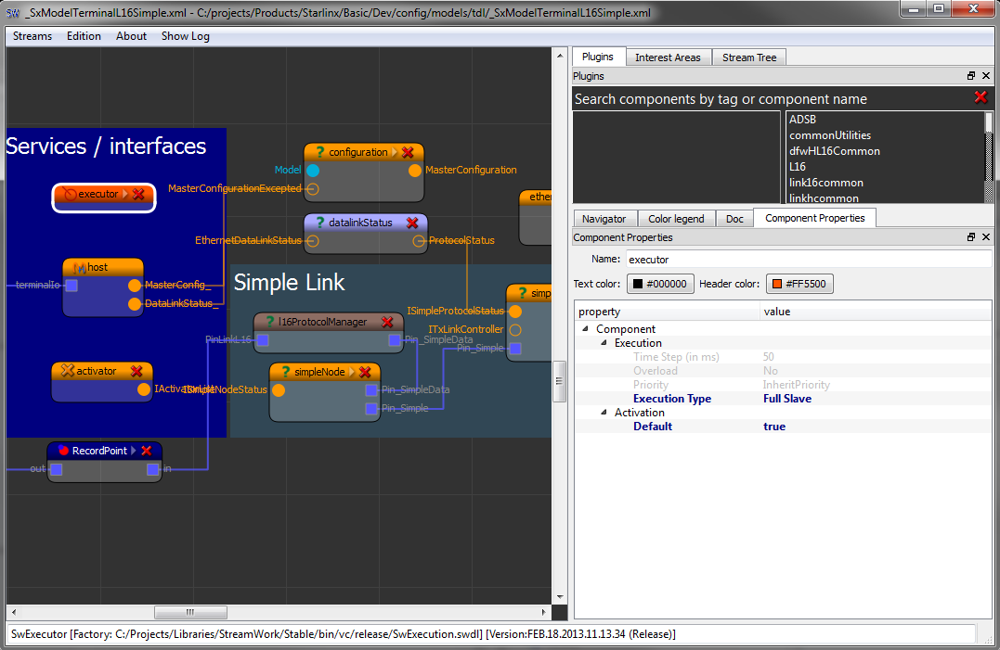
Image 2 : Editeur streamwork

Fenêtres

L'éditeur possède plusieurs parties :
- La partie principale permet d'éditer le stream
- Plugins : contient la liste des plugins et des composants utilisables. Cette liste dépend des paramètres de démarrage de l'éditeur. Pour Starlinx, cette liste est définie dans le fichier C:\tt4\Products\Streamwork\Sources\Starlinx\devPath.xml
- Interest Areas : contient la liste des groupes créés (rectangles de couleurs du stream). Les groupes se créent en faisant un clique droit sur la fenêtre du stream
- Stream Tree : la liste des composants utilisés dans le stream
- Navigator : vue d'ensemble du stream, permet de se déplacer dans le stream
- Color legend : légende des couleurs utilisées
- Doc : documentation du composant sélectionné dans le stream
- Component Properties : propriétés du composant sélectionné dans le stream

Composants

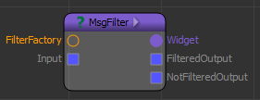
Image 3 : Exemple de composant

La partie Plugin permet de sélectionner les composants à utiliser dans le stream.

Dans la partie de droite se trouvent les plugins utilisables. Dans la partie de gauche, les composants présents dans le plugin sélectionné.

Il est possible de rechercher un composant à l'aide du champ de recherche.
Image 4 : Champ de recherche de composant

Les composants se mettent dans le stream par "glisser / déplacer".
Il est possible de modifier l'agencement des pins et des interfaces dans un composant. Pour cela, maintenir la touche "contrôle" appuyée, cliquer sur l'interface ou la pin, et la déplacer.

Le nom du composant dans le stream est éditable dans l'onglet "Component Properties".
Cet onglet contient également toutes les propriétés paramétrables du composants.

Légende:
- : composant désactivé
- : composant exécutable
- : composant en cours d'exécution
- : pin
- : interface fournie
- : interface consommée (utilisée)
- : modèle utilisé
- : modèle fourni
- : action utilisée
- : action fournie
- : widget (fenêtre) fourni
- : widget utilisé
- : remplace l'icône du composant lorsqu'elle n'a pas été définie
- : sous-stream

Stream

L'ensemble constitué par les composants, les liens et les paramètres est appelé "stream".
Les streams sont sauvegardés dans des fichiers de type xml.

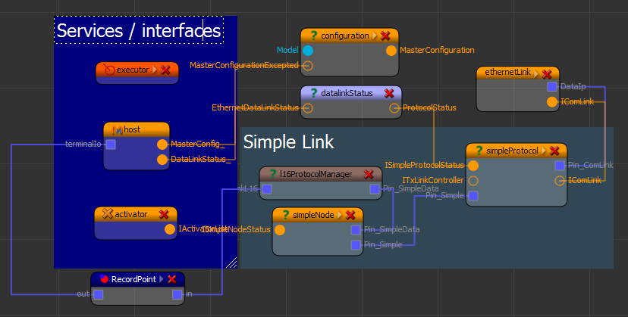
Image 5 : Exemple de Stream, "SxModelTerminalL16Simple"

Implémentation

La création d'un composant est facilitée par plusieurs outils:
- Le logiciel "SwGenerator"
- La classe "SwAssistedComponent"
- L'ODP
Des namespaces permettent de classer les composants, de la même façon qu'en C++ classique. Trois niveaux de namespaces sont utilisés.
- L'application. Pour Starlinx, le premier namespace est "sx"
- La solution, qui englobe plusieurs plugins (exemple: Ihs)
- Le projet (exemple: Ihs\carto)

Streamwork utilise la notion de "pointeurs à références comptées". Cela permet de gérer les pointeurs sans avoir à se soucier de la libération de la mémoire.
Les pointeurs à références comptées sont définies par "SwRefPtr".
Exemple :
SwRefPtr<classe> _myObject;
remplace la déclaration
classe * _myObject;

Les composants sont de type "SwRef". Il n'est donc pas nécessaire de les libérer en fin d'utilisation. Ce processus se fait automatiquement lorsque le pointeur n'est plus utilisé, qu'il n'est plus référencé.

SwAssistedComponent

Classe de base dont doivent hériter les composants pour implémenter les services de bases:
- pins
- interfaces
- exécutable
- service de sauvegarde
- ...

L'activation des services doit se faire dans le constructeur du composant.

A chaque service correspond un certain nombre de fonctions à implémenter. La documentation, de type doxygen, présente dans le fichier "SwAssistedComponent.h" permet de rendre son utilisation très simple. Il est donc conseillé de lire les commentaires pour comprendre les fonctions à utiliser en fonction du besoin.

Une classe ne peut gérer qu'un seul service. Un composant encapsulant plusieurs classes peut gérer plusieurs services. Par exemple, SwAssistedComponent encapsule plusieurs classes, gérant chacune un service, pour pouvoir gérer un ensemble de services.
Certains services sont fournis directement par l'application Streamwork (SwApp). Par exemple, la récupération des arguments de lancement de l'application.

SWGenerator

Le "SwGenerator" permet de générer un plugin ou un composant avec les fichiers et les informations de base. Il est également possible de rajouter manuellement des composants dans un plugin existant.

Le générateur est accessible depuis l'éditeur, dans le menu Streams.
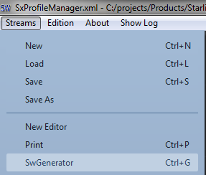
Image 6 : Accès au SwGenerator

TP Streamwork

Création d'un plugin et de composants

Le premier TP consiste à un créer un nouveau plugin contenant deux composants, en utilisant deux méthodes : le SwGenerator, et création manuelle.

- Le premier composant, DemoCoreComponent, est créé avec le SwGenerator. Il contient une variable dont la valeur est définie dans le constructeur. Il fourni une interface qui permet de récupérer la valeur de la variable.

- Le deuxième composant, DemoUIComponent, est créé manuellement. Il récupère la valeur de la variable détenue par le premier composant via une interface, et l'affiche dans une fenêtre.

Chaque composant est créé dans un répertoire indépendant.

Création du plugin et du premier composant

Génération

Avant de créer le plugin, il faut définir son arborescence de base.
Pour cela, créer les répertoire "Sources" et "Artifacts" selon l'arborescence suivante:
C:\tt4\TP\Sources
C:\tt4\TP\Artifacts

La création du premier composant se fait à l'aide du SwGenerator.
Lancer le générateur, et suivre les indications, en remplissant les champs avec les informations présentes dans l'illustration.

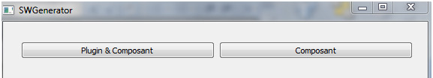
Image 7 : Création d'un Plugin et d'un Composant

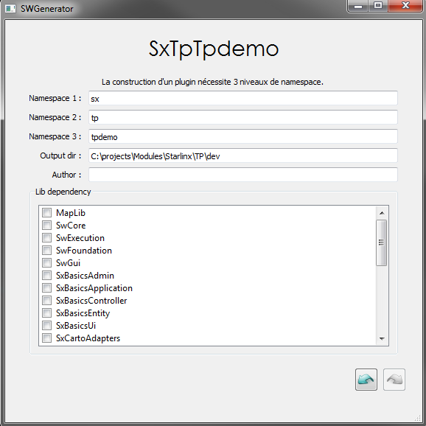
Image 8 : Création du plugin

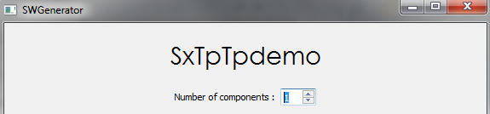
Image 9 : Choix du nombre de composants à créer

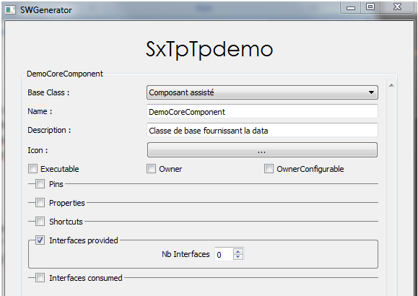
Image 10 : Création du composant

Cliquer sur l'icône pour générer.
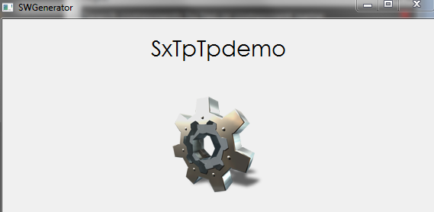
Image 11 : Génération du plugin et du composant

Configuration du projet

La génération a créé plusieurs fichiers, présents dans le répertoire "tpdemo". L'arborescence respecte l'organisation en namespaces:
C:\projects\Modules\Starlinx\TP\dev\sx\tp\tpdemo

- plugin.pro : contient les dépendances du projet (include, librairies)
- plugin_files.pri : contient la liste des fichiers utilisés par le projet en cours.
Il permet de générer la solution Visual.
Lors de la création de fichiers dans le projet Visual, il est indispensable de les ajouter dans le fichier plugin_files.pri. Une autre solution consiste à remplacer la liste exhaustive des fichiers par "*.h", "*.cpp", etc. Dans ce cas, il faut penser à ajouter les sous-dossiers.

#Header files
HEADERS += \
*.h \
DemoCoreComponent/*.h
#Source files
SOURCES += \
*.cpp \
DemoCoreComponent/*.cpp
#Forms
FORMS += \
Fichier "plugin_files.pri"

Un autre fichier est nécessaire, le fichier "plugin_common.pri". Ce fichier contient les dépendances partagées par tous les plugins de la solution.

- S'il n'a pas été créé, récupérer celui présent à l'adresse suivante:
C:\projects\Modules\Starlinx\Foundations
- Le copier dans le répertoire "TP"
- Supprimer les parties inutiles :
- Dans "INCLUDEPATH", tout ce qui contient "Plg3" et "ProtoLG3", ainsi que la ligne "src/sx"
- Dans "CONFIG(debug, debug|release)"
  - Dans "LIBS", même chose
  - Dans "LIBS", les librairies "protolg3d", "tdlcommond", et "sxBasics"
- Dans "CONFIG(release, debug|release)", même chose
- Générer les sources en exécutant "generatevcproj.bat", présent dans
src\sx\tp\tpdemo
- Lancer le .vcproj, puis sauvegarder la solution ".sln" dans le répertoire de plus haut niveau, avec le nom du plugin. Dans l'exemple: "SxTp" (la sauvegarde est demandée lorsque l'on ferme visual ou qu'on lance une compilation)

Association du composant au plugin

Le plugin est créé, il faut lui associer les composants. Pour le moment nous avons juste le composant DemoCoreComponent. Pour l'associer au plugin, il faut l'enregistrer dans la factory.

- Ouvrir le fichier "SxTpTpdemoPluginFactory_Class.cpp".
- Dans la fonction "Initialize()", enregistrer le composant à l'aide de la fonction "RegisterComponent". Cette fonction permet de définir la façon dont sera vu le composant dans Streamwork.
RegisterComponent("DemoCoreComponent","composant de demonstration");
- Dans la fonction "CreateInstanceOf", associer le nom du composant à sa classe.
if (name=="DemoCoreComponent") {
return new sx::tp::tpdemo::DemoCoreComponent;
}
- Dans la fonction "CreateIconOf", associer le composant à son icône. Si aucune icône n'est associée, le composant aura l'icône par défaut
if (name=="DemoCoreComponent") {
return ico;
}

Implémentation de DemoCoreComponent

Le composant créé avec le générateur hérite automatiquement de "SwAssistedComponent". Cela permet d'implémenter facilement les interfaces, les pins, les services.

L'initialisation des variables se fait dans le constructeur, ainsi que les activations de services.
Toutes les autres initialisation relatives au composant doivent se faire dans la fonction "initializeComponent".

- Créer une variable membre, appelée "_value", de type "int". Par convention, les variables membres commencent toujours par le caractère "_" (cf. dev guidelines pour les conventions de codage)
- Initialiser cette variable dans le constructeur, à une valeur quelconque
- Pour rendre la valeur accessible par un autre composant, nous allons utiliser une interface.
Une interface est une classe abstraite qui ne contient pas d'implémentation (pas de fichier source).
Par convention, les noms des interfaces commencent toujours par un i majuscule.
Exemple : "IComLink", "ISimpleProtocolStatus".
- Créer le fichier "IDemo.h" depuis Visual, dans "Header Files"
- Le fichier "plugin_files.pri" n'a pas besoin d'être modifié puisque tous les fichiers ".h" du répertoire sont ajoutés automatiquement
- Créer la classe, avec les namespace (prendre exemple sur "DemoCoreComponent.h")
- Penser à ajouter le "ifndef" en début de fichier.
Par convention, le "ifndef" doit contenir le path complet. Ici : " SX_TP_TPDEMO_IDEMO_H"
- Ajouter la fonction virtuelle pure "getValue"
virtual int getValue() = 0;

Il faut ensuite rendre l'interface utilisable pour le composant "DemoCoreComponent".
- Faire hériter DemoCoreComponent de IDemo. Penser à inclure le fichier.
class DemoCoreComponent : virtual public SwAssistedComponent, virtual public IDemo
- Déclarer la fonction "getValue()" puis l'implémenter
- Définir une chaîne de caractères dans le fichier .h qui servira à identifier l'interface
#define IDEMO_INTERFACE "IDemo_Interface"
- Dans la fonction "initializeComponent", déclarer l'interface en utilisant la fonction "provideInterface" de l'AssistedComponent
provideInterface<IDemo>(IDEMO_INTERFACE, this);
- Dans le destructeur, désenregistrer l'interface avec la fonction "unprovideInterface" de l'AssistedComponent
unprovideInterface(IDEMO_INTERFACE);

Création du deuxième composant

Le deuxième composant, DemoUIComponent, est créé manuellement. Cela permet de s'affranchir du générateur, et de maitriser la création du composant.
C'est souvent une solution plus rapide pour l'ajout de composants dans un plugin existant.

- Créer le deuxième composant manuellement, en s'inspirant de celui déjà créé
- Penser à rajouter les fichiers dans "plugin_files.pri"
- Faire hériter la classe de "SwAssistedComponent"
- Enregistrer le composant dans "SxTpTpdemoPluginFactory_Class.cpp" (cf. 5.1.1.3)
- Consommer l'interface dans "initializeComponent", et la supprimer dans le destructeur (chercher les noms des fonctions dans "SwAssistedComponent.h").
Attention, la fonction pour consommer une interface est de type "template", il faut donc penser à préciser le type à utiliser entre chevrons (<IDemo>)
- Créer dans le fichier .h une variable membre de type IDemo *. Cette interface sera récupérée lorsqu'elle sera disponible, par la fonction "consumeInterface".
IDemo * = _iDemo;

- Dans la fonction "interfaceAvailable", si le nom de l'interface en entrée correspond à l'interface IDemo, récupérer l'interface avec la fonction "getInterface".
if (interface_name == IDEMO_INTERFACE) {
_iDemo = getInterface<IDemo>(interface_name);
}

- Faire afficher la valeur lue à la suite, par exemple avec la fonction "qdebug"
qDebug() << _iDemo->getValue();

La valeur enregistrée dans la fonction "getValue" apparaîtra dans la console lorsque le module sera connecté.

Il est possible d'afficher l'information dans le log de Streamwork. Ce log est accessible via le menu "ShowLog". Pour afficher la valeur dans le log, il faut utiliser le logger (SwApplication.h) :
SW_APP->Logger().Log(LogLvl_Info, QString::number(_iDemo-> getValue()));

Utilisation des composants

Le plugin a été créé, de même que les deux composants.
Il est maintenant possible de les utiliser dans l'éditeur Streamwork.

L'éditeur peut se lancer avec plusieurs paramètres, qui définissent son utilisation:
Argument | Information
-h | Affiche une fenêtre d'aide
-v | Information sur l'application
-ppath chemin | Chemin du plugin à charger
-pdesc chemin | Chemin du descripteur des plugins à charger
-stream file | Chemin du stream à charger au lancement
-appDirPath chemin | Chemin d'exécution de l'application
-models chemin | Chemin du fichier qui liste les streams accessibles
-autostart | Exécute le timer "mainentry" au lancement

Pour démarrer Streamwork avec les paramètres, nous allons créer un "launcher".

- Créer un répertoire "test"
- Copier le fichier "devPath.xml" du répertoire "C:\tt4\Products\Streamwork\Sources\Starlinx"
- L'éditer et supprimer tout sauf "QtPlugin" et "Streamwork"
- Ajouter "C:\tt4\TP\Artifacts\Tpdemo\ia32.win.msvc2013.QT_5.4.0\debug" et "release"
- Attention, l'ordre des librairies dans le fichier est important, le chargement se fait dans cet ordre. Lorsqu'il y a des dépendances, il faut en tenir compte.
- Créer un fichier "launcher.bat"
- Ajouter le chemin complet d'éditeur streamwork, l'argument "-pdesc", et le chemin du devPath
Remarque: Il est possible de mettre plusieurs arguments "-pdesc".

- Exécuter le launcher: cela démarre Streamwork. Le composant créé apparaît dans la liste des plugins
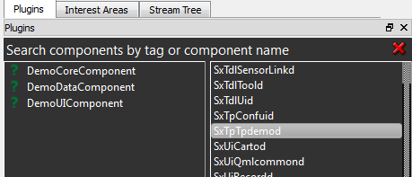
Image 12 : Plugin de TP dans Streamwork

- Dans l'éditeur, utiliser les deux composants créés et les connecter en reliant les deux interfaces, du composant qui utilise vers le composant qui fourni
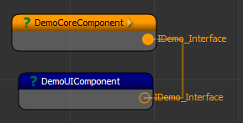
Image 13 : Connexion des deux composants
Chaque composant peut, et doit, comporter une description, visible dans l'onglet "Doc".
Cette description et les tags associés sont enregistrés sur le serveur.
Ces informations permettent de comprendre le rôle des composants, et d'effectuer des recherches dessus.

Attention, la description est stockée sur le serveur, associée au nom du composant. Si deux composants ont exactement le même nom, ils auront une unique description.

Lors de la connexion, la valeur contenue dans DemoCoreComponent s'affiche dans la console ou la Log View, selon ce qui a été implémenté.
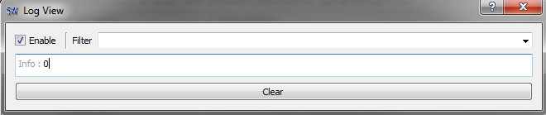
Image 14 : Affichage dans la Log View

Sauvegarder le stream dans le répertoire test pour pouvoir continuer à l'utiliser pendant la suite du tp.

Pattern "Observer"

Les composants utilisent plusieurs patterns.
Le pattern "Observer" permet d'enregistrer un composant auprès d'un autre pour qu'il soit notifié lorsqu'un paramètre observé est modifié.
De nombreuses présentations du pattern existent sur Internet, par exemple sur le site oodesign.com.

Nous allons modifier les deux composants pour que le composant DemoUIComponent observe le composant DemoCoreComponent, et soit notifié du changement de la valeur de la donnée "_value".
- Créer une interface "IDemoObserver", contenant la fonction "valueChanged(int)"
- Dans l'interface IDemo, créer les fonctions d'enregistrement et de désenregistrement de l'observer: "registerObserver(IDemoObserver*)" et "unregisterObserver(IDemoObserver*)"

- Dans DemoCoreComponent
  - ajouter une variable membre de type "QList". Cette variable contiendra la liste des observers
QList<IDemoObserver*> _list;
  - implémenter la méthode "registerObserver".
Cette méthode enregistre l'observe passé en paramètre dans la liste, s'il n'est pas déjà présente
if (_list.contains(observer) == false) {
_list.push_back(observer);
}
- Implémenter la fonction "unregisterObserver" qui supprime l'observer de la liste (avec la fonction "removeOne" de QList)
- Créer une fonction "notifyValueChanged(int)", qui parcourt la liste d'observers et appelle tous les "valueChanged"

- Dans DemoUIcomponent
- Implémenter la fonction "valueChanged"
- Dans un premier temps, la fonction affiche la valeur dans le log
  - Modifier interfaceAvailable pour l’enregitrer en tant que observer
_iDemo->registerObserver(this);

A ce niveau, lorsque l'on connecte les deux composants, il ne se passe rien. En effet, le programme affiche les changements de valeur, mais pour le moment la valeur ne change pas.

Pour cela, on va rendre la classe DemoCoreComponent exécutable.

Service Executable

Pour rendre le composant DemoCoreComponent exécutable, il faut activer le service avec la fonction correspondante de l'AssistedComponent, et implémenter les fonctions nécessaires à l'exécution.

- Ajouter l'activation du service "Executable" dans le constructeur du composant (ajout de setExecutableServiceAvaibility(true) dans le constructeur, voir swComponent.h)
- Implémenter les fonctions correspondantes, vides
- Dans la fonction "execute", faire varier la valeur de "_value" en l'incrémentant, puis appeler la fonction "notifyValueChanged"

Il faut ensuite modifier le stream pour exécuter le composant.

- Dans l'éditeur, ajouter un composant "SwExecutor" (faire une recherche).
Ce composant permet d'exécuter tous les composants qui sont exécutables
- Sur le composant SwExecutor, faire un clique droit et cliquer sur "setup".
Dans la colonne de droite figurent tous les composants.
Ceux qui ne sont pas exécutables sont grisés
- Sélectionner le composant "DemoCoreComponent", et le faire glisser dans la colonne de gauche pour le rendre exécutable.

L'executor possède plusieurs propriétés, visibles dans l'onglet "Component Properties". Il est notamment possible de modifier le délais de déclenchement du timer.

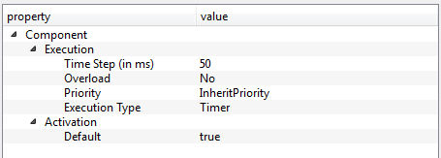
Image 15 : Propriétés du composant "SwExecutor"

Pour démarrer l'executor, faire un clique droit et cliquer sur "start".
L'icône de DemoCoreComponent passe en vert, indiquant qu'il est en cours d'exécution.

Image 16 : Exécution du composant "DemoCoreComponent"
La fenêtre de log affiche la variable qui s'incrémente.

Interface graphique

Il est possible de faire fournir des IHM (Interfaces Homme Machine) par un composant. L'IHM créée permet d'interagir avec le composant.
Par défaut, l'IHM n'est pas visible lorsque l'on pose le composant, et peut l'être en cliquant sur "show" dans le menu contextuel du composant. Pour qu'elle soit visible par défaut, il faut mettre "visible = true" dans le constructeur du widget.

- Dans Visual, ajouter une nouvellle classe de type "Qt 5GuiClass", dans "Qt5 Classes", dans le répertoire "DemoUIComponent", appelée "DemoUI"
- Ajouter un label (display widgets à gauche du QtDesigner)
- Dans le fichier "plugin_file.pri", dans la partie "FORMS", ajouter les ui:
FORMS += \
DemoUIComponent/*.ui \
- Créer la classe correspondant à l'interface, en créant les fichiers "DemoUI.h" et "DemoUI.cpp".
Prendre exemple sur l'IHM "CmdUi", dans
"C:\projects\Modules\Starlinx\Ihs\ src\sx\ihs\control\CmdComponent"
- Mettre à jour le projet en exécutant "generatevcproj.bat"
- Ajouter une fonction "setValue" dans "DemoUI", permettant de mettre à jour l'affichage de la variable.
- Dans DemoUIComponent, créer une variable membre du type du widget créé
DemoUI * _demoUI;
- L'instancier dans le constructeur
_demoUI = new DemoUI();
- Rendre la fenêtre utilisable en l'activant dans la fonction "initializeComponent"
provideInterface<ISwWidget>("widget", _demoUI);
- Ajouter l'équivalent dans le destructeur
unprovideInterface("widget");
- Utiliser la fonction "setValue" de l'interface dans la fonction "valueChanged"
Pour que la fenêtre puisse être affichée directement à partir du composant, il faut affecter les propriétés de l'IHM à la classe, pour que le paramètre "visible" soit accessible.
Pour cela, il faut faire appel à la fonction "createPropertiesForQObject" lors de l'initialisation:
createPropertiesForQObject(&(_demoUI->GetWidget()));

Après génération, dans l'éditeur, faire un clique-droit sur le composant DemoUIComponent, puis cliquer sur "show". L'interface sera mise à jour lorsque le stream sera exécuté (démarrage de l'executor).

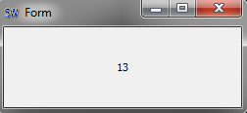
Image 17 : Mise à jour de la valeur

Gestion des propriétés

Chaque composant peut avoir des propriétés, visibles et éditables depuis la fenêtre "Component Properties".
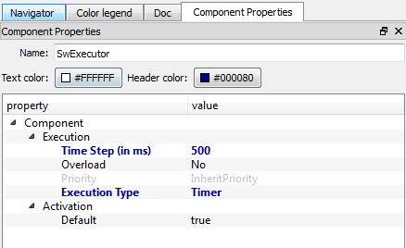
Image 18 : Propriétés du composant "SwExecutor"

La gestion des propriétés se fait par un service.

Nous allons ajouter deux propriétés au composant DemoCoreComponent : le pas d'incrémentation et le délais entre deux incrémentations (en ms).

- Créer les deux paramètres en variables membres dans "DemoCoreComponent" : _step et _periode (deux entiers)
- Créer les accesseurs (get) et mutateurs (set) correspondants
- Utiliser la période dans la fonction de modification de la valeur
static double lastTime = 0;
if ((current_time - lastTime) > double(_periode/1000.0)) {
_value += _step;
notifyValueChanged(_value);
lastTime = current_time;
}
- Ajouter dans le fichier "DemoCoreComponent.h" les QProperty avec la macro "Q_PROPERTY", sous la macro "Q_OBJECT":(une macro par attribut à ajouter en property)
Q_PROPERTY(int periode READ getPeriode WRITE setPeriode)
Attention : pas de virgules, pas de guillemets autour du nom, pas de point-virgule à la fin
- Activer le service de propriétés dans le constructeur
- Ajouter la disponibilité dans le "initializeComponent" avec la fonction "createPropertiesForThisObject".
Les deux paramètres sont facultatifs. Essayer d'utiliser les propriétés avec ou sans préfixe (premier paramètre). Il est possible d'utiliser plusieurs préfixes en les séparant par un point. Exemple: "pref1.pref2".
- Utiliser les paramètres dans la classe, et les modifier pour observer les changements
- Sauvegarder la Stream, et l'éditer avec un éditeur de texte. Les paramètres sont sauvegardés dans le fichier xml

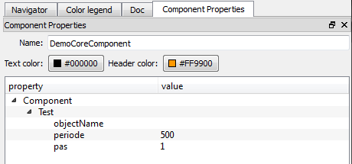
Image 19 : Paramètres du composant DemoCoreComponent

Une propriété peut être supprimée dynamiquement.
Pour supprimer une propriété, récupérer la liste des services à l'aide de la fonction "QueryService", puis détruire la propriété souhaitée avec la fonction "DestroyProperty". Cette fonction prend en paramètre le nom de la propriété, précédé du préfixe.

Exemple:
ISwService * services = this-> QueryService(CG_SW_SERVICE_PROPERTIES);
ISwProperties * propertiesService;
if (services)
{
propertiesService = dynamic_cast<ISwProperties *> (services);
}
propertiesService->DestroyProperty("Test.periode");

- Optionnel : supprimer une propriété lors de l'initialisation

Il est également possible de créer une propriété à partir d'une énumération. Pour cela, l'enum doit être créé à l'aide de la macro Qt.

- Optionnel : ajouter une propriété avec un enum

Des propriétés dynamiques
Le service de propriétés est dynamique, c'est à dire qu'il est possible de créer des propriétés à la volée à n'importe quel moment. Cela est très utile pour ajouter ou supprimer des propriétés d'un composant sur changement d'une de ses propriétés.

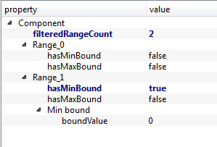
Ici, la propriété "filteredRangeCount" définit le nombre de sous sections "Range_*". Sur changement de la première propriété, les sections suivantes sont mise à jour, suppression / ajout des sections.

D'un autre coté, la propriété "hasMinBound", ajoute une section "Min bound" si sa valeur est mise à "true".

Cet exemple est issu du composant SimpleNetworkFilter qui se trouve dans C:\Projects\Modules\Sw\Network. Pour plus de détail, se reporter au code du composant. Le but de ce paragraphe est seulement de se rappeler qu'il est possible de le faire. De même, il est possible de fournir des interfaces à la volée sur changement d'une propriété d'un composant. Cela permet de rendre les composants plus flexibles/configurables/génériques.

Sous-stream

Un sous-stream est un composant, avec entrées / sorties, basé sur un stream.
Il permet d'alléger un stream en regroupant une partie de ses composants qui forment une fonctionnalité.

Nous allons créer un sous-stream pour la gestion de l'interface.

- Création du sous-stream:
  - Créer l'arborescence "test\stream\models"
  - Créer un nouveau stream contenant le composant DemoUIComponent, une MainWindow, et un SwModel2Host.
Le "host" permet d'indiquer les entrées / sorties du sous-stream
  - Editer les paramètre du host (setup), et faire glisser de la colonne de droite vers la colonne de gauche l'interface IDemo de DemoUIComponent, ainsi que la propriété "visible" de la MainWindow
  - Connecter le widget de DemoUIComponent à la MainWindow
  - Connecter l'interface de DemoUIComponent au ModelHost
  - Sauvegarder le stream "streamUI" dans le répertoire "models"

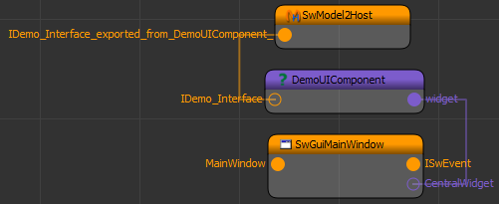
Image 20 : Sous-stream "streamUI"

- Utilisation du sous-stream:
  - Dans le répertoire "stream", créer un fichier "list.xml". Ce fichier contient la liste des sous-streams, que Streamwork chargera au démarrage
  - Ajouter dans ce fichier le noeud principal "swmodels", et en arborescence la liste des sous-stream :

<swmodels>
<swmodel2 ipath="nom de l'host" name="nom du sous stream" file="sousStream.xml" ico="">
Description </swmodel2>
</swmodels>
- Ajouter au fichier "launcher.bat" le paramètre "-models" avec l'adresse du fichier list.xml
- Relancer Streamwork et créer un nouveau stream
- le host est le plug in qui dans la sous stream sera l'interface avec l'extérieur (ici swModel2Host)

Le sous-stream est accessible dans la liste des plugins, dans le menu "SwModel2d".
Le connecter à un DemoCoreComponent et ajouter un exécutor. Sauvegarder le stream, puis tester.

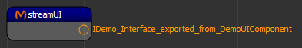
Image 21 : Composant du sous-stream "streamUI"

Un sous-stream peut être ouvert à partir du stream principal en double-cliquant dessus. Les modifications dans le sous-stream sont automatiquement prises en comptes.

Attention : Il ne faut jamais sauvegarder les modifications dans un sous-stream s'il a été ouvert depuis un stream principal. Les modifications doivent uniquement servir à faire des tests.
Pour sauvegarder des modifications dans un sous-stream, il faut l'ouvrir directement, avec la fonction "Load" de l'éditeur.

Utilisation de pins

Une pin est une connexion de type entrée / sortie permettant de transférer des données. Lors de l'échange, la donnée n'est pas conservée par le composant qui l'envoi.
Une pin peut être utilisée en entrée et en sortie.
Les datas transmises sont toujours de type "Sw_Data_Class".

Nous allons ajouter une pin au componsant DemoCoreComponent pour qu'il reçoive les paramètres "pas" et "periode" d'un nouveau composant.

- Créer une classe DemoData qui contient deux variables: _step et _periode.
Penser à ajouter les accesseurs et mutateurs, et éventuellement un constructeur avec les variables en paramètre
- Faire hériter cette classe de Sw_Data_Class
- Implémenter la classe en prenant exemple sur la classe "DataTest", présente dans le répertoire " C:\projects\Libraries\StreamWork\src\OLD\TestPlugin".
- Pour lé génération de l'UUID (identifiant unique), utiliser le générateur "uuidgen.jar" présent dans "C:\projects\Utilities\ClassCppAndUuidGenerator\Stable".
Penser à ajouter un include vers le fichier "SxTpTpdemoConstantes.h", et à utiliser la macro "SxTpTpdemo_DECLARE_UUID(SwUUID)"
- Créer un composant (dans un nouveau répertoire, comme pour les précédents) contenant les mêmes paramètres, avec les accesseurs et mutateurs. Ce composant est celui qui va fournir la pin pour transmettre la donnée
- Ajouter une pin en donnée membre
SwPin * _pin;
- Dans le constructeur, activer le service de pin (chercher la méthode dans l'AssistedComponent). Le supprimer dans le destructeur
- Enregistrer la pin dans l'initialisation
- Dans les mutateurs, créer une donnée de type "DemoData", et l'envoyer sur la pin avec la fonction "SendData"
DemoData * data = new DemoData(_periode, _step);
_pin->SendData(data);
- Ajouter une pin au composant DemoCoreComponent
- Lors de l'enregistrement de la pin, dans l'initialisation, activer l'écoute avec le paramètre "isListener"
_pin = registerPin("data", CG_DATA, true);
- Ajouter la fonction de réception des datas: eventReceiveData.
Dans cette fonction, si la pin de réception est celle configurée et que la data reçue peut être castée en DemoData, alors mettre à jour les données.
void DemoCoreComponent::eventReceiveData(SwPin * src,SwData_Class * data) {
if (src == _pin) {
DemoData * dt = dynamic_cast<DemoData*>(data);
if (dt) {
setStep(dt->getStep());
setPeriode(dt->getPeriode());
}
}
}
- Mettre à jour le fichier "plugin_files.pri"
- Ajouter le composant dans la factory
- Ajouter l'utilisation de la pin dans la factory
  - Enregistrer la pin dans l'initialisation avec la fonction "RegisterData"
RegisterData(CG_DATA_ID,CG_DATA);
  - Ajouter la pin dans la fonction "CreateInstanceOf"
if (type_id == CG_DATA_ID) {
return new sx::tp::tpdemo::DemoData;
}

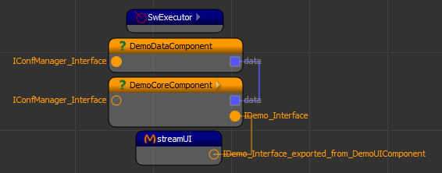
Image 22 : Connexion de la pin

Sur modification d'une valeur, le composant enverra la nouvelle donnée via la pin. Le composant connecté, DemoCoreComponent, sera alors notifié du changement de valeur, et les utilisera.

Il faut pouvoir modifier les valeurs du composant.
On va pour cela créer une interface de configuration à l'aide de l'admin setup.

AdminSetup

L'admin setup permet d'afficher une fenêtre de paramétrage du composant, comme cela se fait par exemple sur le composant "executor", avec la fonction "setup" vue précédemment.

Pour rendre un composant paramétrable, il faut créer une interface, puis la rendre accessible.

- Créer une interface de configuration (DataAdminUI.ui), de type QDialog. Cette interface permet de configurer le pas et la période, et a un bouton de validation
- Créer une classe DataAdminUI gérant l'interface, avec des accesseurs pour les valeurs et un accesseur pour le bouton de validation
QPushButton * getValidButton();
- Faire hériter la classe DemoDataComponent de ISwAdminSetup

- Dans la fonction à implémenter (AdminSetup), créer l'UI (déclarée en variable membre), connecter le bouton à un slot, puis l'ouvrir
//Chargement de la fenetre de configuration
_dataAdminUI = new DataAdminUI(_pas, _periode);
//Creation de la callback
QPushButton * button = _dataAdminUI->getValidButton();
if (button) {
connect(button, SIGNAL(clicked()), this, SLOT(getValuesFromUI()));
}
//Affichage de la fenetre
_dataAdminUI->exec();

- Créer le slot "getValuesFromUI". Il récupère les valeurs depuis l'UI et les met à jour. Il ferme ensuite l'UI. Libérer la fenêtre en utilisant la fonction "deleteLater"
_dataAdminUI->deleteLater();

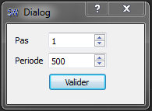
Image 23 : Fenêtre de configuration Admin Setup

- Exécuter le stream en affichant la fenêtre du composant streamUI. Lors de la modification d'une valeur à partir de l'admin setup du composant DemoDataComponent, l'incrémentation de la valeur doit changer, en fonction du paramètre modifié

Sauvegarde de données

ISwPersistent

Les propriétés d'un composant sont sauvegardés dans le stream. Mais ces propriétés ne peuvent servir que pour des données de type simple.

Pour sauvegarder des données de type complexe, il existe le service ISwPersistent.
Ce service permet de sauvegarder des données dans des fichiers xml.

Pour l'exemple, nous allons sauvegarder les paramètres de DemoDataComponent à l'aide de ce service.
- Activer le service de sauvegarde dans le constructeur :
setOwnerServiceAvaibility(true);
- Implémenter les fonctions "load" et save" telles que définies dans le AssistedComponent
- Dans ces fonctions, implémenter la sauvegarde et le chargement des données au format XML en utilisant les méthodes Qt

#define DATA_NODE "data"
#define DATA_NODE_PAS "pas"
#define DATA_NODE_PERIODE "periode"

void DemoDataComponent::Load(QDomElement & elt, ISwFinalizerManager & finalizer_manager)
{
if (!elt.firstChildElement(DATA_NODE).isNull())
{
QDomElement child = elt.firstChildElement(DATA_NODE);
_periode = child.attribute(DATA_NODE_PERIODE, QString::number(500)).toInt();
_pas = child.attribute(DATA_NODE_PAS, QString::number(1)).toInt();
}
}

void DemoDataComponent::Save(QDomElement & elt, QDomDocument &doc)
{
//Sauvegarde des donnees a partir du noeud existant
QDomElement dataChild = doc.createElement(DATA_NODE);
dataChild.setAttribute(DATA_NODE_PERIODE, _periode);
dataChild.setAttribute(DATA_NODE_PAS, _pas);

elt.appendChild(dataChild);
}

La sauvegarde se fera automatiquement lorsque le stream sera sauvegardé.

ISwPersistentConfigurable

Un autre service de sauvegarde permet une configuration plus complète de la sauvegarde: ISwOwnerConfigurable. Ce service utilise l'interface ISwPersistentConfigurable.

Ce service permet notamment de sauvegarder des données dans un fichier particulier.

Nous allons implémenter l'interface pour pouvoir l'utiliser dans la suite du tp.

- Dans la classe DemoDataComponent, activer le service OwnerConfigurable avec la fonction setOwnerConfigurableServiceAvaibility
- Ajouter les fonctions correspondantes (loadConfiguration et saveConfiguration)
- Les implémenter de la même façon que les fonctions "load" et "save"

Tous les composants qui sont "ISwPersistentConfigurable" seront appelés par le composant "SxConfiguration" lors de la sauvegarde et du chargement.

Modèle de données

Dans Starlinx, un modèle de données à été défini pour faire transiter les données entre le cœur métier et le reste de l'application (IHM au sens large principalement).

Ce modèle de données est organisé sous la forme d'un arbre, accessible à partir de sa racine via une interface consommée/fournie entre les composants streamwork.

Chaque nœud de l'arbre est une instance d'une implémentation de l'interface ISxEntity. Les nœuds peuvent être spécialisés pour leur faire répondre à un objectif précis. Par exemple, le nœud racine de l'arbre est spécialisé en ISxModel qui ajoute des fonctionnalités de tri et d'accès aux 5 spécialisations de base d'une ISxEntity. On distingue donc :
- ISxData: C'est la base de la spécialisation permettant de fournir des données en lecture seule. Plusieurs spécialisations simples, comme par exemple l'ISxDataBool permettant d'accéder à un booléen, en héritent. Il est également possible de définir des données plus complexes comme des bases de données. Dans ce dernier cas, le nœud sert de point d'entrée vers la structure sous jacente plus complexe
- ISxCommand: Pattern Commande. Utilisé pour appeler de façon générique une méthode distante de manière asynchrone. Par exemple, un client utilisant une ISxData en lecture et voulant que la data soit incrémentée pourrai demander à celui qui la fourni de l'incrémenter en appelant la commande réalisant cette tache.
Un seul paramètre: ISxSelection
- ISxForm: Pour palier au manque de paramètres de l'ISxCommand, les forms sont un ensemble de datas modifiables par le client, et de commandes qui utilisent les data contenues dans la form comme des paramètres de méthode
- ISxSelection: permet de contenir n objets. Utilisé par exemple pour rendre la sélection courante persistante et accessible par tout composant abonnée à un ISxModel
- ISxAlert: canal de messagerie, bidirectionnel. Va être refondu donc non détaillé

Enfin, tous les nœuds de l'arbre étant ISxEntity, ils sont observables. Ils notifient de leurs changements, de l'ajout d'un enfant et de la suppression d'un enfant.

Accès aux spécialisations

A l'intérieur de l'ISxModel, nous avons accès uniquement à des ISxEntity. Pour récupérer la spécialisation de chacun des nœuds on pense à utiliser les dynamiques cast. Cependant ils sont à bannir car le model Starlinx peut voir certaines de ses entités décorées.
Pour résoudre ce problème, un pattern d'extension d'objet nommé "IAdaptable", aussi connu sous le nom de "IUnknown" est mis en place. C'est donc via des queryInterface indiquant le type de spécialité à récupérer sur un nœud que l'on accédera à cette spécialisation.

Etape 1 : Action dans Starlinx

Nous allons utiliser le stream de Starlinx pour exécuter une commande : sauvegarde du fichier de configuration du "serverModel".

- Démarrer l'éditeur avec l'ensemble des plugins, en mettant dans un fichier ".bat" la commande suivante:
StreamWorkEditor2d.exe -autostart -appDirPath
C:\Projects\Products\StreamWork\Starlinx\config -pdesc
C:\Projects\Products\StreamWork\Starlinx\devpaths.xml -models
C:\Projects\Products\ StreamWork\Starlinx\config\models.list
- Ouvrir le stream de Starlinx:
C:\projects\Products\StreamWork\Starlinx\config\SxProfileManager.xml
- Ajouter un composant "SxViewModel".
Ce composant permet de voir les informations du ISxModel d'un composant. De manière général, il est conseillé de l'utiliser pour obtenir les informations sur un composant
- Connecter le SxViewModel au serverModel. Rechercher le nom (server.configuration.SaveConfiguration) et la catégorie (Configuration) de la commande de sauvegarde

- Ajouter un composant CommandToQAction, et le configurer :
  - commandsCount : 1
  - Action1 | category : la catégorie de la commande de sauvegarde
  - Action1 | actionName : le nom de la commande sauvegarde
- Ajouter un composant "SwGuiCompPushButtonToQAction" pour avoir une fenêtre avec un bouton, ainsi qu'une "SwGuiMainWindow"
- Connecter tous les composants

Lorsque l'on exécute l'action, le fichier de configuration indiqué dans les paramètres du composant "configuration" du sous-stream "serverModel" sera sauvegardé.

- Modifier ce fichier à la main, exécuter l'action puis observer la sauvegarde
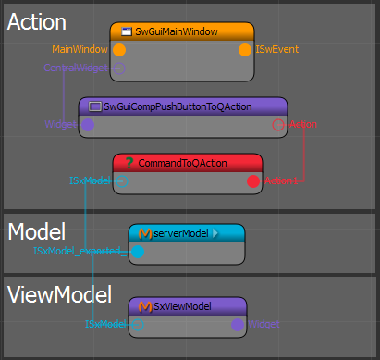
Image 24 : Exécution d'une action dans le stream de Starlinx

Etape 2 : Action dans un nouveau stream

Nous allons utiliser les composants du tp et le service OwnerConfigurable pour exécuter une action.

Pour cela, nous allons avoir besoin des plugins de Starlinx, ainsi que des plugins créés pendant le tp.

- Ajouter un descripteur dans le fichier de lancement précédemment créé, avec l'argument "-pdesc" et le fichier "devpath.xml" utilisé pendant le tp :
C:\projects\Modules\Starlinx\TP\test\devpaths.xml

Il faut ensuite créer un stream avec l'ensemble des composants utiles.
- Créer un stream vide
- Ajouter les composants suivants :
  - DemoCoreComponent
  - DemoUIComponent
  - DemoDataComponent
  - SxConfiguration
  - CommandToQAction
  - SwGuiCompPushButtonToQAction
  - SwGuiMainWindow
  - SxViewModel
- Assembler les composants en deux aires distinctes :
  - La première gère la data, avec les composants DemoDataComponent, DemoCoreComponent et DemoUIComponent
  - La deuxième gère la sauvegarde, avec les composants SxViewModel, SxConfiguraiton, commandToQAction, SwGuiCompPushButtonToQAction et SwGuiMainWindow
- Modifier le fichier de sortie du composant de configuration, pour sauvegarde dans un nouveau fichier
- Dans le setup de SxConfiguration, ajouter le service "OwnerConfigurable" du composant DemoDataComponent. Cela permet au composant de configuration de connaître la liste des composants qui doivent être sauvegardés
- Sauvegarder le stream

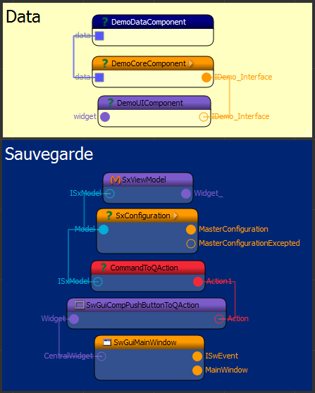
Image 25 : Utilisation d'une ISxCommand

Etape 3 : Utilisation d'une ISxCommand

Nous allons créer un nouveau composant (dans un nouveau plugin) qui utilise un ISxModel pour sauvegarder un fichier de configuration.

- Créer un nouveau plugin et un nouveau composant en utilisant l'assistant.
Les deux premiers namespaces sont identiques au premier plugin créé, le troisième est "confui"

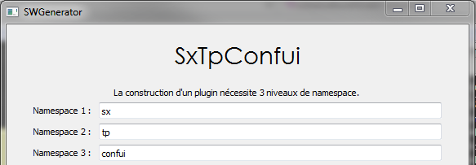
Image 26 : namespace du deuxième plugin

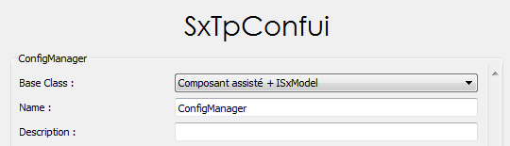
Image 27 : Création d'un composant ISxModel

- Ajouter le projet à la solution utilisée dans les tp précédents
- Dans le fichier "plugin.pro"du projet, ajouter les dépendances suivantes pour les includes :
Modules/Plg3/sxBasics/src
Libraries/ProtoLG3/src
Modules/Plg3/commonUtilities/src
Modules/Plg3/tdlcommon/src

Dans ce nouveau composant, nous allons créer une interface permettant d'appeler la sauvegarde
- Créer une UI (ConfUi), avec un bouton "load"
- Créer le widget correspondant
- Connecter le bouton à un slot "setAction"
- Faire hériter le widget de "sx::basics::entity::IEntityManagerDelegate", en incluant
"<IEntityManagerDelegate.h>"
- Implémenter les fonctions.
Toutes sont vides, sauf la fonction " setSxCommand".
Le "setSxCommand" récupère la commande et la stock dans une variable membre SwRefPtr, après vérification du nom.//ConfUI.h
SwRefPtr<sxBasics::contracts::ISxCommand> _command;
//ConfUI.cpp
if (prefix == CG_CONFIGURATION_SAVEMAPPER_NAME) {
if (_command != 0) {
//Traitement pour liberer la ressource
}
//Affectation
_command = command;
if (_command != 0) {
//Traitement d'affectation de la ressource
}
}
- Dans la fonction setAction, exécuter la commande:
_command->run();
- Ajouter une instance de l'UI dans le configManager
- Dans le configManager, créer un BaseModelMapper
- Dans le .h, créer une variable :
SwRefPtr<BaseModelMapper> _configurationSaveMapper;
- Dans la fonction initializeBaseModelConsumer, instancier le BaseModelMapper :
_configurationSaveMapper = new BaseModelMapper(CG_CONFIGURATION_SAVEMAPPER_NAME, BaseEntityManager::EntityTypeCommand, "configuration.SaveConfiguration", "Configuration");
_configurationSaveMapper->setDelegate(_confUi);
addEntityManager(_configurationSaveMapper);
- Attention, les deux derniers paramètres de "BaseModelMapper" doivent correspondre à la catégorie et au nom de la commande à utiliser dans le "SxConfiguration"
- Ajouter les propriétés
createPropertiesForQObject(&(_confUi));
- Dans le stream précédent, remplacer CommandToQAction, SwGuiMainWindow et SwGuiCompPushButtonToQAction par le composant ConfigManager
- Tester

A retenir : pour obtenir des informations sur un modèle, utiliser le composant SxViewModel à partir de l'éditeur. Ce composant permet d'obtenir toutes les informations utiles sur le modèle que l'on connecte.
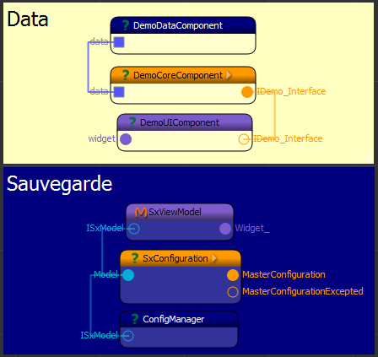
Image 28 : Utilisation d'une ISxCommand

Etape 4 : Utilisation d'un ISxData

A partir du Stream "SxProfileManager" de Starlinx, on va connecter un composant au serverModel et s'abonner à la data "server.application.serverStateEnum". Cette donnée change de valeur lorsque l'application change d'état (pause, exécution, enregistrement, etc...).

- Dans le composant ConfigManager, créer une variable membre "_sxData" :
SwRefPtr<sxBasics::contracts::ISxData> _sxData;
- Faire dériver le composant de IEntityManagerDelegate et implémenter les fonctions, notamment la fonction setSxData
- Lors de la réception d'une data (dans la fonction setSxData), s'enregistrer en listener
if (prefix == CG_DATA_MAPPER_NAME) {
if (_sxData != 0) {
//Liberation
_sxData->removeListener(this);
}
_sxData = data;
if (_sxData != 0) {
//Enregistrement
_sxData->addListener(this);
}
}
Ajouter un BaseModelMapper pour la data et le configurer comme précédemment.
Pour ce ModelMapper, le setDelegate prend en paramètre "this", puisque le ConfigManager hérite de IEntityManagerDelegate
- Faire hériter le composant de ISxEntityListener et implémenter les fonctions
Dans la fonction "changed", récupérer la data puis inscrire le changement de la data dans la console (par exemple via qDebug) if (isxentity == _sxData) {
//Recuperation de la data
SwRefPtr<ISxDataEnum> data = dynamic_pointer_cast<ISxDataEnum>(_sxData-> queryInterface(sxBasics::dataExtensions::PLG_IID_SXBASICS_DATAEXTENSIONS_ISXDATAENUM));
//Recuperation de l'index de l'enum en cours
int index = data->enumIndex();
//Recuperation des valeurs des index de l'enum
int numData = data->getEnumsAsIndex()->indexOf(index);
//Recuperation et affichage de la valeur de l'enum
qDebug() << data->getEnumsAsString()-> at(numData).c_str();
}
- Ajouter la librairie sxBasics dans le fichier plugin.pro :
-L"$$PROJECTS_PATH/Modules/Plg3/sxBasics/lib/vc/release"
- Ouvrir le stream SxProfileManager
- Ajouter le composant ConfigManager et le connecter au serverModel
- Se connecter à Starlinx (User Name = "a", Password = "a", Available Profiles = "SystemAdministrator"). Si la fenêtre de connexion a été fermée, la ré-ouvrir en relançant l'exécution via l'executor (start / stop)

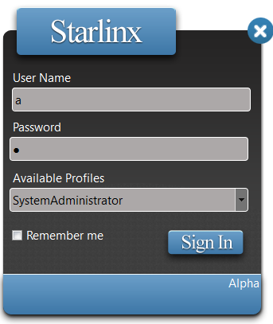
Image 29 : Interface de connexion à Starlinx

Le changement d'état s'affiche dans la console en cliquant sur le bouton "play" ou "stop" de Starlinx.

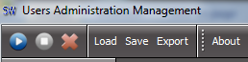
Image 30 : Changement d'état de Starlinx

Création d'un service de log

Nous allons créer un service de log.
Le service est créé par un composant, et utilisé par un autre. Il permet simplement d'écrire quelque chose dans la console.

- Création du service dans le composant ConfigManager
  - Créer une classe "LogService" contenant la fonction "write(text)".
Cette fonction écrit le texte en entrée dans la console
- Créer une interface "ILogService", qui hérite de "StreamWork::SwCore::ISwService"
- Ajouter les fonctions de base du service. Prendre exemple sur le service suivant :
C:\Projects\Libraries\StreamWork\src\SwCore
- Ajouter la fonction "write"
- héritage log service -->iLogService
- Ajouter une variable membre de type LogService à ConfigManager
- Créer le service dans le constructeur du composant, et l'enregistrer auprès de l'application Streamwork pour le rendre disponible depuis l'ensemble des composants ayant accès à l'application
_logService = new LogService();
SW_APP->RegisterService(_logService);

- Utilisation du service dans le composant DemoUIComponent
  - Dans la fenêtre "DemoUI", ajouter un bouton "Log"
  - Ajouter un accesseur sur le bouton
  - Dans le composant DemoUIComponent, connecter le bouton à une fonction "log"
  - Dans la fonction "log", récupérer le service, et écrire quelque chose
ISwService * service = SW_APP->QueryService(CG_SW_LOG_SERVICE);
// CG_SW_LOG_SERVICE ="LogService" voir GetServiceName de ILogService
if (service) {
ILogService * logService = dynamic_cast<ILogService*>(service);
logService->write("test");
}

- Créer un nouveau stream avec ces deux composants, sans les connecter
- Ouvrir la fenêtre du composant DemoUIComponent, et effectuer le test

ODP

Présentation

L'ODP, pour Outil de Description de Protocoles, est un environnement de développement propriétaire basé sur Eclipse RCP.
Il permet de créer des plugins et des composants dans un environnement graphique.

Une documentation assez complète est accessible via le menu "Help". N'hésitez pas à la lire avant de continuer ce TP.

Les fonctions, implémentés dans un langage semblable à du java simplifié, sont appelées "process".

L'ODP a pour but de générer des mécanismes de décodage et d'encodage de messageries.
Les composants créés présentent les mêmes caractéristiques que ceux vus précédemment (pins, interfaces, services, etc.)

Légende:
- Point rouge = généré automatiquement
- Point gris = non éditable

Exemple

- Ouvrir l'éditeur :
C:\projects\Libraries\ProtoLG3\Stable\odp\ODP.exe
- Créer l'arborcence "C:\projects\Modules\Plg3\Tp"
- Sauvegarder le projet (vide) dans le répertoire créé
- Importer le projet "plg3\tdlcommon" avec la fonction "import"

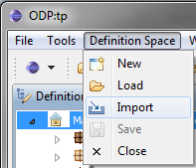
Image 31 : Import de projet dans l'ODP

- Ajouter une catégorie, la renommer en "Category" (clique droit)
- Ajouter une Complexe Definition (équivalent d'une classe)
- L'éditer en double-cliquant : ouverture de l'éditeur.
La page d'accueil, Definition Editor, permet d'accéder aux autre fenêtres.
Toutes les fenêtres sont accessibles via les onglets.
Description des principales fenêtres :

- Fenêtre "Context", éditeur de droite : liste les propriétés de la classe active
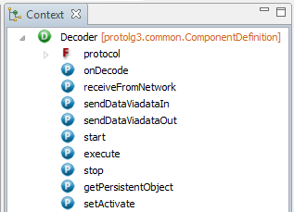
Image 32 : Fenêtre de context

- Fenêtre "Documentation", éditeur de droite : documentation de la classe active
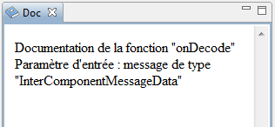
Image 33 : Fenêtre de documentation

- Synthetic View : informations sur la classe, documentation, liens, etc...
- Extended search : fonction de recherche avancée, avec paramètres.
Accessible depuis le menu "Tools"
- Configuration de l'éditeur, via le menu "Window \ préférences"
  - Model preferences : enregistrement sur un unique fichiers ou plusieurs fichiers. La norme actuelle est d'enregistrer sur plusieurs fichiers, par "category_name".
  - Generator preferences : options de génération
    - Cocher "Compile after generation"
    - Generation target : visual / Borland. Borland ne génère pas de plugin
    - Launch Command Line : permet d'exécuter Streamwork depuis l'ODP
    - Le bouton "OK" n'est valide que lorsque le configuration ne comporte aucune erreur. Si le bouton est grisé, c'est qu'un des paramètres de configuration est erroné.
Un message d'erreur s'affiche en haut de la fenêtre lorsque le champ incriminé est sélectionné.

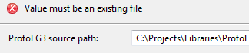
Image 34 : Erreur de configuration

Génération du projet (compile en fonction des préférences) : fonction "Generate", Accessible depuis la barre de menus via l'icône

Création d'un composant

A partir du tp de streamwork, nous allons créer un composant "ConfObserver" qui consomme une interface "IConfManager". Cette interface permettra d'être informé lorsque la valeur du pas ou de la période sera modifiée dans le composant DemoDataComponent.

Dans l'ODP :
- Créer un nouveau projet, ou supprimer le composant de test créé précédemment
- Créer une catégorie "Interface" et une catégorie "Composant"
- Dans la catégorie "Composant", créer un composant "ConfObserver"

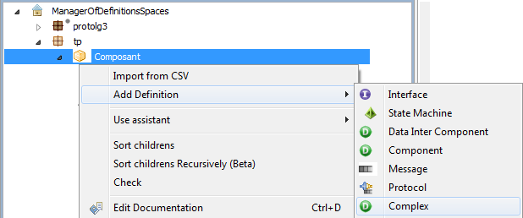
Image 35 : Création d'un composant

- Dans la catégorie "Interface", créer une interface "IConfObserver" avec deux méthodes permettant d'être notifié des modifications des paramètres "pas" et "periode", prenant en paramètre un entier
notifyPeriodeChanged(int periode)
notifyStepChanged(int step)
- Créer une interface IConfManager, avec deux méthodes "registerObserver" pour enregistrer ou supprimer un observer
registerObserver(IConfObserver)
unregisterObserver(IConfObserver)
- Pour ajouter le paramètre, il suffit de le glisser depuis le DefinitionManager dans le cadre "Process parameters"
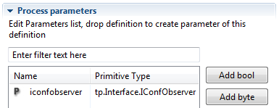
Image 36 : Gestion des paramètres d'un process
- Faire hériter la classe ConfObserver de IConfObserver en allant dans l'onglet "InterfaceEditor", puis en glissant l'interface dans le cadre "Interfaces List"
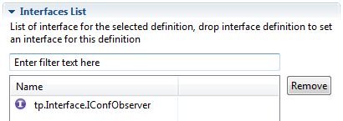
Image 37 : Héritage des interfaces

- Faire consommer un "IConfManager" à ConfObserver.
Les interfaces consommées sont considérées comme des paramètres. Ajouter un "IConfManager" à la liste des paramètres de ConfObserver

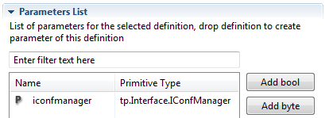
Image 38 : Consommation d'une interface

- Implémenter les fonctions de IConfObserver dans la classe "ConfObserver" en faisant un clique-droit dessus et en cliquant sur "Add unimplemented process".
Dans un premier temps, lorsque l'observer sera notifié d'un changement de valeur, il inscrira juste le changement dans le log à l'aide de la fonction "debug" accessible dans "protolg3.tols.DebugTools" :
protolg3.tools.DebugTools.debug("Periode = " + protolg3.tools.StringTools.fromInt(periode));
- L'édition d'un process se fait par le menu contextuel (clique-droit) "Edit process implementation", ou avec le raccourci "ctrl + espace"
- Implémenter la fonction "InitializeDefinition" en faisant un clique-droit dessus et en cliquant sur "Override Process" puis en sélectionnant " InitializeDefinition "
- Dans la fonction, ajouter l'enregistrement de l'observer :
iconfmanager.registerObserver(this);
- Ajouter une trace de debug

Il faut ensuite modifier le projet précédent pour pouvoir utiliser les interfaces dans le composant DemoDataComponent.
- Modifier le "devpath" pour inclure le nouveau plugin
- Ajouter la dépendance à l'interface dans le fichier "plugin.pro"
$$PROJECTS_PATH/Modules/Plg3/Tp/src/tp/Interface
- Faire hériter le componsant DemoDataComponent de "IConfManager" et fournir l'interface
- Implémenter les deux fonctions :
  - Créer une variable membre de type "QList", qui enregistre la liste des observer
QList<SwRefPtr<IConfObserver> > _list;
- Dans la fonction "registerObserver", si l'observer en paramètre n'est pas déjà dans la liste, l'ajouter
if (_list.contains(iconfobserver) == false) {
_list.push_back(iconfobserver);
}
- Dans la fonction "unregisterObserver", si l'observer en paramètre est présent dans la liste, le supprimer
if (_list.contains(iconfobserver)) {
_list.removeOne(iconfobserver);
}
- Dans les mutateurs du composant ("setStep" et "setPeriode"), notifier tous les observers du changement de valeur
for (int i = 0; i < _list.size(); ++i) {
_list.at(i)->notifyStepChanged(step);
}

Il ne reste plus qu'à utiliser le nouveau composant dans un stream.

- Ouvrir l'éditeur Streamwork
- Ajouter les composants DemoDataComponent et ConfObserver
- Ajouter un composant "PlgGlobalContext", chargé de fournir un context au composant créé avec l'ODP.
- Connecter les composants, puis éditer les valeurs de pas et de période, et observer les changements.

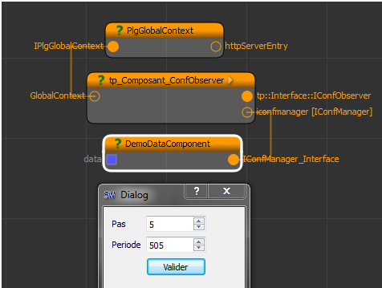
Image 39 : Stream de test du ConfObserver

Création d'un composant exécutable

- Créer un composant "ConfReceiver" qui fourni une interface "IConfObserver" et hérite de IConfManager (Interfaces Editor)
- Implémenter les fonctions register et unregister
- Stocker la liste des observers à l'aide de "Field Editor", en glissant le type "IConfObserver".
Pour que la variable soit une liste, il faut définir le nombre d'éléments avec les paramètres "Minimum multiplicity" (=0) et "Maximum multiplicity" (=10).

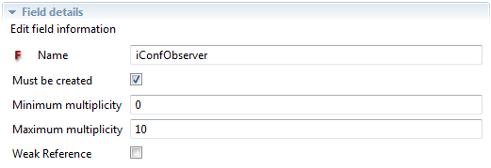
Image 40 : Création d'une liste d'observers

- Ajouter l'interface "IConfObserver" au composant "DemoCoreComponent"
- Rendre le composant ConfReceiver exécutable en ajoutant les méthodes d'exécution. Pour cela, faire un "override process", et sélectionner "start, stop, exécute".

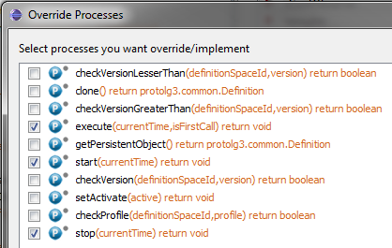
Image 41 : Composant exécutable dans l'ODP

- Créer une fonction "changeStep(int value)", qui parcourt les observer et met à jour la valeur du pas
- Dans la fonction "exécute", appeler la fonction "changeStep", en modifiant la valeur du pas (incrémentation, alternance, etc.)
- Créer un nouveau stream avec les composants suivants :
  - SwExecutor
  - PlgGlobalContext
  - ConfReceiver
  - DemoCoreComponent
  - DemoUIComponent
- Connecter les composants
- Rendre les composants ConfReceiver et DemoCoreComponent exécutables
- Sauvegarder puis exéctuer le stream. A chaque appel de l'executor, le composant ConfReceiver doit modifier le pas, et le résultat doit être visible depuis la fenêtre du composant DemoUIComponent.

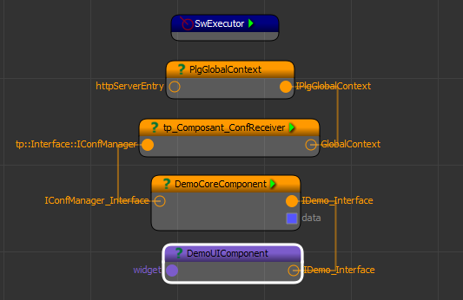
Image 42 : Stream de test du ConfReceiver

Machine à états

Une machine a états défini les états d'un composant et les transitions d'un état à un autre. Elle permet de paramétrer le comportement d'un composant en fonction de l'état de certains paramètres.

Nous allons créer une machine à états à l'aide de l'ODP. Elle modifie le pas d'incrémentation toutes les 10 secondes: pas = 2 ou pas = 10.

- Créer une catégorie "StateMachine"
- Créer une machine à états à l'aide du menu contextuel "Add definition"
- Double cliquer dessus pour l'éditer, et cliquer sur "State Machine Editor". Cela ouvre l'éditeur graphique de machines à états
- Ajouter un état initial (en cliquant sur l'état "Start State" puis sur l'éditeur), un état final, et deux états intermédiaires : State2 et State10. Pour renommer, faire un simple clique sur l'état.
- Relier les états
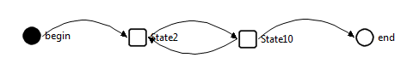
Image 43 : Editeur de machines à états
- Définir une condition sur les changements d'état State2 vers State10 et réciproquement, dans l'onglet "Properties", visible en bas de l'éditeur.
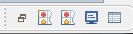
Image 44 : Affichage des propriétés

- Ajouter la propriété "timeout(10)" dans les deux états intermédiaires (State2 et State10) pour que le changement d'état se fasse toutes les 10 secondes
- Ajouter comme paramètre de la liaison de sortie le paramètre "false" pour que la machine à états ne s'arrête pas
- Ajouter à la machine à états un paramètre "ConfReceiver". Cela lui permettra d'avoir accès aux fonctions de notifications
- Pour chaque état, une fonction "StatProcess" a été créé. Cette fonction est appelé lorsque la machine passe dans l'état correspondant
Pour les états "State2" et "State10", mettre à jour la valeur du pas en appelant la fonction "changeStep" :
confReceiver.changeStep(2);
- Ajouter un content "stateMachine" dans le component "ConfReceiver". Pour ajouter le paramètre d'initialisation, double-cliquer sur le paramètre, et dans l'onglet "Field initialization" ajouter le paramètre "this".
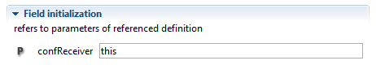
Image 45 : Initialisation de la machine à états

- Dans la fonction "execute" du ConfReceiver, remplacer l'appel à "changeStep" par une exécution de la StateMachine :
stateMachine.execute(currentTime);
- Relancer le stream précédent, et constater la modification périodique du pas.

Attention : Si la fonction "execute" est redéfinie après héritage, il est impératif d'appeler la fonction "execute" du parent, avec la commande "super.execute()". En effet, c'est dans la méthode "execute" de la clase de base de la state machine qu'est fait le changement d'état.

Messagerie

Un message est constitué d'un ensemble de champs, de données. La composition du message peut dépendre de la valeur de certain de ses paramètres, auxquels on affecte des conditions.
Il peut être constitué de plusieurs sous-messages, utilisés en fonction de conditions dans un header.

Il possède également deux représentations:
- la représentation binaire, qui décrit l'agencement des champs, leur taille, et les conditions
- la représentation visuelle, qui représente les champs à afficher

Pour créer une messagerie dans l'ODP, il faut créer :
- Un message, avec éventuellement des sous-messages
- Une interface permettant d'accéder au message
- Un protocole
- Un décodeur
- Un protocol provider permettant d'afficher le message dans un viewer
Nous allons créer une messagerie, et transférer le message via le réseau en utilisant des composants Starlinx.

Décodeur

Le décodeur est un composant qui reçoit le message brut, et renvoit le message décodé, encapsulé dans un "InterComponentMessageData".

Lorsque le message arrive sur une pin, un signal est émis. Une transaction permet de lier ce signal à une fonction, qui traite alors le message, et le transmet au protocole.

- Créer un composant "Decoder", et y ajouter deux pins en cliquant sur "Component I/O" de la fenêtre d'édition du composant :
  - dataIn, récupère le message brut
  - dataOut, renvoir le message décodé
  - Les deux sont de type "InterComponentMessageData", accessible dans "tdlcommon\data". Faire glisser la définition dans le champ "IO Data" de la fenêtre "IOComponent details"

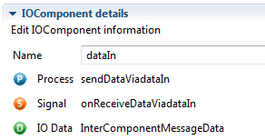
Image 46 : Configuration d'une pin du décodeur

L'ajout des datas aura automatiquement rajouté deux process, un par data.
- Créer une fonction de réception : receiveFromNetwork. Cette fonction prend en paramètre une data de type "InterComponentMessageData"
- Créer une transaction qui va lier le signal de réception de la data à la fonction de réception.
Connecter le signal "onReceiveDataViadataIn" au process "receiveFromNetwork" en les glissant depuis la fenêtre "Context".
Le signal et le process doivent avoir les mêmes paramètres. Le signal ayant été créé avec un paramètre, il faut ajouter le même paramètre à la fonction "receiveFromNetwork".

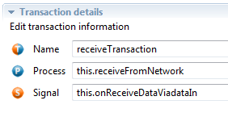
Image 47 : Paramètre d'une transaction

Message et Protocole

Nous allons créer un message contenant un paramètre d'identification, un paramètre indiquant le type de donnée contenue dans le message, et la donnée : pas ou période.

En fonction du type de donnée, deux sous-messages seront utilisés : un pour le pas, et un autre pour la période.

- Création des champs
  - Créer une catégorie "Dictionnary"
  - Créer une définition de type "IntegerDefinition", nommée "MessageType"
  - Lui ajouter une représentation binaire
  - Modifier la taille de la donnée en éditant le champ "Bit size" de la représentation binaire : 4
  - Ce champ permet de savoir si la donnée est de type "pas" ou "période". Il peut donc être pratique d'utiliser une énumération.
- Dans la fenêtre d'édition de la définition, dans la dernière partie "Enum values", cocher l'option "Used" et entrer les deux énumérations. Par convention, les enums sont toujours écrits en majuscules

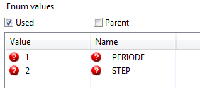
Image 48 : Création d'une énumération

  - Créer une définition de type "DoubleDefinition", nommée "UuidType"
  - Lui ajouter une représentation binaire
  - Modifier la taille de la donnée en éditant le champ "Bit size" de la représentation binaire : 64

- Création du message
  - Créer une catégorie "Protocole"
  - Créer un message "rootMessage"
  - Ajouter un champ de type UuidType
  - Ajouter un champ de type MessageType
  - Ajouter un champ "data" de type integer
  - Créer une représentation binaire et ajouter les champs en les glissant à partir de la fenêtre "Context"
  - Dans les paramètres de la représentation, mettre le paramètre "Position usage" sur "Order Position". Cela permet de lire les champs dans l'ordre d'apparition dans la liste
  - Dans un premier temps, on ne défini pas de condition sur la data. On utilisera uniquement le pas, indépendamment de la valeur de "MessageType"
  - Le message contenu dans un "InterComponentMessageData" doit être de type "IBaseMessage". Ajouter au message une interface IBaseMessage, présente dans "tdlcommon\interface", et créer les fonctions non implémentées
  - Implémenter la fonction "encode" en utilisant celle définie dans protolg3 :
protolg3.tools.BinaryTools.encode(this, data);
- Implémenter les autres fonctions en renvoyant simplement une valeur quelconque dans les fonctions qui nécessitent une valeur de retour. Attention, il est nécessaire d'éditer au moins une fois chacune des fonctions pour ne pas avoir le message "Process is empty".

- Le composant ConfObserver sera chargé de transmettre le message
  - Ajouter une pin "DataOut", et lui donner comme data un "InterComponentMessageData"

  - Dans la fonction notifyStepChanged, créer un rootMessage (glisser-déplacer) :
tp.Protocole.rootMessage msg = new tp.Protocole.rootMessage();
msg.uuidType = 1234; //1234 est une valeur arbitraire
msg.messageType =tp.Dictionnary.MessageType.STEP; //enum
msg.data = step; //step est la valeur reçue en paramètre de la fonction courante
  - Créer un message de type "InterComponentMessageData"
  - Affecter à sa variable message le message créé, puis l'envoyer :
tdlcommon.data.InterComponentMessageData msgData = new tdlcommon.data.InterComponentMessageData();
msgData.message = msg;
sendDataViaDataOut(msgData);
  - Ajouter une trace de debug dans la fonction "receiveFromNetwork" du decoder

- Créer un stream avec :
  - Côté émission
    - Un context
    - Un confObserver
    - un DemoDataComponent
    - un ComLinkSocket
  - Côté réception
    - un Decoder
    - un ComLinkSocket

- Ajouter un executor, et rendre les sockets exécutables

- Côté réception, paramétrer le ComLinkSocket en serveur. S'assurer que les ports d'émission et de réception sont identiques
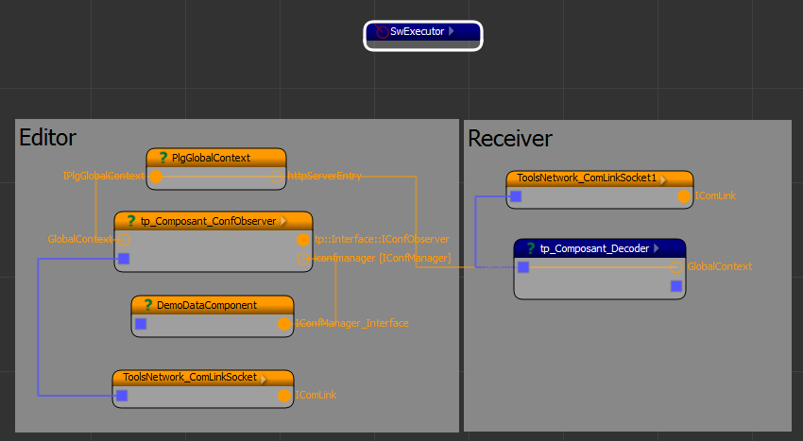Image 49 : Utilisation d'un décodeur

Décodage

Le message est transmit au décodeur. Il faut ensuite le décoder, puis le traiter.

- Dans la fonction de réception "receiveFromNetwork" du décodeur, décoder la trame. Pour cela, créer un tableau de byte, puis le remplir avec la fonction "encode" du message reçu :
byte[] tab = new byte[1];
data.message.encode(tab);
- Créer une instance de protocolDefinition dans le décodeur, et appeler la fonction "pushBinaryData" :
protocol.pushBinaryData(tab);
- Créer une fonction "onDecode" dans le décodeur, avec en paramètre un "RootMessage"
- Ajouter une transaction "decodeTransaction", du signal "onReceive" du protocole vers la fonction "onDecode", en utilisant le contexte (glisser-déplacer)

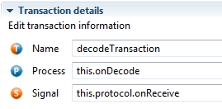
Image 50 : Configuration de la transaction de décodage

- Ajouter une trace dans la fonction "onDecode", puis tester

Le protocole, utilisé avec la fonction "pushBinaryData", traite la donnée. Si le décodage s'est effectué avec succés, il émet le signal "onReceive".
Il reste ensuite à envoyer les informations au ConfReceiver.

- Dans la fonction "onDecode" du décodeur, envoyer le message vers la pin de sortie
- Modifier le ConfReceiver pour réceptionner le message :
  - Ajouter une pin "dataIn"
  - Créer une fonction "messageReceived" avec un InterComponentMessageData en paramètre
  - Créer une transaction pour appeler la fonction "messageReceived" lors de la réception du message

Pour utiliser la donnée lors de la réception du message, il faut récupérer le rootMessage à partir du DataInterComponentMessage. Soit en faisant un "dynamic_cast", soit plus propre en faisant un "queryInterface".

Pour utiliser un queryInterface :
- Créer une interface "IRootMessage", qui possède deux fonctions : getType et getData
- Ajouter cette interface à rootMessage, et implémenter les fonctions

- Dans la fonction "messageReceived", récupérer le message en utilisant un queryInterface :
tp.Protocole.rootMessage msg = (tp.Protocole.rootMessage)message.message.queryInterface( idof(tp.Interface.IRootMessage));
Si le queryInterface a fonctionné, utiliser la fonction de notification "changeStep" pour enregistrer la nouvelle valeur
- Implémenter la fonction queryInterface en testant le type passé en entrer :
if (iidref == idof(tp.Interface.IRootMessage)) {
return this;
}
- Câbler ensuite les bons composants pour tester dans Streamwork

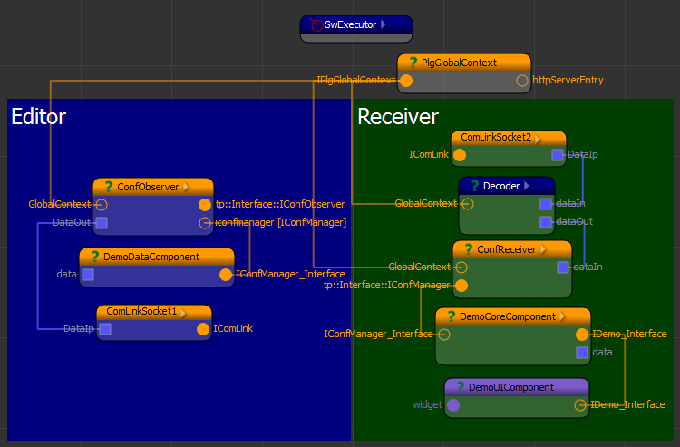
Image 51 : Réception de la donnée

Sous-message

L'utilisation de conditions sur des champs permet de choisir le contenu du message à décoder en fonction de la valeur de certains champs.
Dans notre exemple, cela permet de savoir si la data transmise est un pas ou une période, en fonction de la valeur du champ "messageType".

Pour cela, on crée des sous-messages, un par type de décodage (dans notre cas, un par valeur possible de messageType).

- Dans le message "rootMessage", supprimer le champ "data" (ainsi que dans la représentation binaire et l'interface)
- Créer deux messages qui héritent de rootMessage: "messageStep" et "messagePeriode". Pour créer un sous-message, faire un clique-droit sur le rootMessage, et faire "Create Inherited Definition"
- Dans chacun des sous-message, ajouter un champ "data" de type integer. Puis créer les représentations binaires en remettant tous les champs
- Créer les conditions en cliquant sur l'onglet "Constraint Editor"
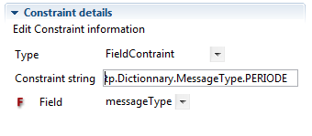
Image 52 : Condition d'utilisation du message

- Modifier la fonction "notifyStepChanged" du composant "ConfObserver" pour qu'il envoi un message de type "messageStep"
- Ajouter l'envoi d'un "messagePeriode" dans la fonction "notifyPeriodeChanged"
- Dans la fonction "messageReceived" du composant "ConfReceiver", remplacer l'utilisation du message "rootMessage" par les nouvelles classes, en fonction de la valeur du messageType
if (msg) {
//Recuperation du pas
if (msg.getMessageType() == tp.Dictionnary.MessageType.STEP) {
tp.Protocole.messageStep stepmsg = (tp.Protocole.messageStep)msg;
if (stepmsg) {
this.changeStep(stepmsg.data);
}
}
//Recuperation de la periode
else if (msg.getMessageType() == tp.Dictionnary.MessageType.PERIODE) {
tp.Protocole.messagePeriode periodemsg = (tp.Protocole.messagePeriode)msg;
if (periodemsg) {
}
}
}
- Tester avec le stream précédent

Représentation visuelle

Les représentations visuelles permettent de définir les noms avec lesquels seront vus les champs dans des interfaces de visualisation.

- Dans l'exemple précédent, ajouter une représentation visuelle par messagerie, et afficher la data avec son nom (par exemple "pas" et "periode")

Pour voir les champs et leur représentation visuelle, on peut utiliser le composant "viewerSequencer".

Pour cela:
- Créer un nouveau composant "ProtocolProvider"
- Lui ajouter l'interface "protolg3.contracts.IProtocolProvider"
- Ajouter les process non implémentés
- Ajouter un field du type du protocole créé, nommé "protocol"
- Dans "getProtocol", retourner la variable "protocol"
- Faire hériter rootMessage de IBaseMessageView et ajouter les fonctions non implémentées
- Implémenter la fonction "displayDetailsAsTree" en utilisant la fonction "toDetails" définie dans protolg3 :
return protolg3.tools.DetailsTools.toDetails(this);
- Dans la fonction "displayContextDetailsAsTree", retourner 0. S'il y avait un context, il faudrait l'utiliser dans cette fonction
- Modifier la fonction "queryInterface" pour répondre à toutes les interfaces implémentées
if (iidref == idof(tp.Interface.IRootMessage)) {
return this;
}
if (iidref == idof(tdlcommon.interfaces.IBaseMessage)) {
return this;
}
if (iidref == idof(tdlcommon.interfaces.IBaseMessageView)) {
return this;
}

Il ne reste plus qu'à utiliser les composants dans le stream précédent.

- Ajouter un composant viewerSequencer
- Ajouter un composant ProtocoleProvider, connecté au viewerSequencer et au GlobalContext
- Pour utiliser la pin du décodeur sans déconnecter le ConfReceiver, utiliser un composant MuxDemux, avec une pin en entrée et deux en sortie. Ce composant permet simplement de transférer une data sur plusieurs pins
- Tester

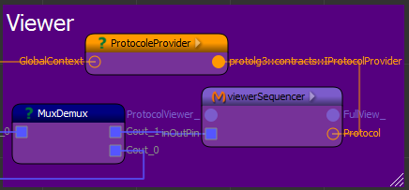
Image 53 : Utilisation du viewerSequencer
Il est possible d'utiliser plusieurs représentations visuelles, et de choisir celle à utiliser en fonction de paramètres, de valeurs de champs.

Pour cela, on va utiliser uniquement le rootMessage, avec les paramètres "pas" et "periode".

- Supprimer les sous-messages. Il n'est pas possible d'utiliser le message principal s'il a des sous-messages. Il est donc nécessaire de les supprimer
- Ajouter les champs "pas" et "periode" dans le rootMessage, dans la représentation binaire
- Créer deux représentations visuelles, une pour le pas et une pour la période, avec la condition correspondante

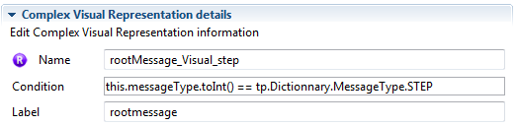
Image 54 : Utilisation d'une condition sur une représentation visuelle

- Modifier les fonctions de notifications pour qu'elles envoient les deux champs. Le champ non concerné est mis à zéro
- Exécuter le stream sans le modifier. Les messages doivent apparaître dans le viewerSequencer avec uniquement le paramètre modifié

Remarque : gestion d'un context

Lors du décodage d'un message, il peut être intéressant d'avoir accés au contexte de réception de ce message. Par exemple les informations sur l'entité ayant émise le message, ou tout autre information provenant du protocol déjà décodé qui encapsule le message que l'on cherche à décoder.

Pour cela, l'ODP intègre un mécanisme plutôt simple. Le protocol contient en "content" une interface de type "IProtocolContext". Si on définit une interface héritant de IProtocolContext permetant d'avoir accés aux données du contexte et qu'on l'implémente, on pourra l'instancier, remplir les données, et l'affecter au protocol avant de faire un pushBinaryData(...).

De plus si on veux utiliser ce contexte dans le message, il faut que le message racine ait en "content" une instance de l'implémentation du contexte. Ce content sera affecté dans la méthode configurée du protocole, qu'il faut redéfinir. Cette méthode est appelée avant la phase de décodage du message, lorsque une data a été passée au protocol via la methode "pushBinaryData".
void configureMessage(MessageDefinition m, IProtocolContext pc)
{
YourMessage m = (YourMessage)m;
if (m!=0)
m.contexte = (YourContext)pc;
}

Si vous avez suivi, vous comprendrez donc que le contexte est même accessible après le décodage.
Pour un exemple complet, se reporter à la L16. On y trouve un "IApplicativeContextLinkL16" et son implémentation "ApplicativeContextLinkL16". Le protocole et le message de base contiennent chacun une instance du contexte. Le décodeur fourni le contexte au protocole à partir du message entrant.

Starlinx - généralités

Starlinx est réalisé à partir de Streamwork.

Le stream principal de Starlinx est le "Profile Manager" :
C:\projects\Products\StreamWork\Starlinx\config\SxProfileManager.xml

Les autres stream sont répartis entre "Modules\Starlinx" et "Modules\Sw"
Un graphique complet est visibile sur tt3, à l'adresse suivante :
http://tactxcompil1:8080/depgraph-view/jsplumb

Image 55 : Modules principaux développés en ODP

- commonUtilities : outils génériques
- tdlCommon : interfaces de plus haut niveau
- SxBasics : défini les interfaces du modèle, et les implémentations de base
- Core: lien avec CoreL16, CoreNoTdl, CoreSensor
- Link16Common : interfaces de plus haut niveau et adapters de base pour la L16
- L16 : messagerie, décodeur
- PMRCommon et PMR : meme format qu'en L16
- Dlp16 : lien entre le decodeur L16 et le Core starlinx
- DlpPMR : lien entre le decodeur PMR et le Core senseur

Arborescence des composants de Starlinx : C:\projects\Modules\Starlinx
- Carto : cartographie
- Cmd : pour le commander
- Distributed : pour multiposte
- Foundations : bases de Starlinx, éléments génériques
- Hard : proche du hardware, modules de connexion
- Ihs : IHM classiques (Interface Homme Starlinx)
- Tdl : composants liés aux liaisons de données
- Ui : Interfaces Qml
- Modules\Sw : gestion du réseau, de l'implémentation des base de données, et tout ce qui est trés bas niveau.

Documentation sur Starlinx
      - Documents d'architecture : http://tt3.aix.diginext.fr/drupal/?q=node/52
- Documentation Enterprise Architecte : C:\projects\EARessources\Starlinx\Users
- Documentation sur les composants : dans les répertoires "doc" des composants

